 | Северо-Западный НПЦ АрхиМет  Общество с ограниченной ответственностью  ИНН 7816456217 КПП 780101001  Юр. Адрес: Санкт-Петербург, 5-я линия В.О., д.70  Тел.: (812)309-38-03  www.archimet.ru  mail@archimet.ru
{{ project_name }}
Технологические и конструктивные решения объекта. Искусственные сооружения

{{ project_code }} КВП

 | Северо-Западный НПЦ АрхиМет  Общество с ограниченной ответственностью  ИНН 7816456217 КПП 780101001  Юр. Адрес: Санкт-Петербург, 5-я линия В.О., д.70  Тел.: (812)309-38-03  www.archimet.ru  mail@archimet.ru
{{ project_name }}
Том.1
Технологические и конструктивные решения объекта. Искусственные сооружения

{{ project_code }} КВП-ТКР

Генеральный директор Собин К.Н.
Главный инженер проекта Родчихин С.В.
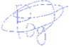

Содержание
1 .Общие сведения 5
1.1 Реквизиты документов, на основании которых принято решение о разработке документации 5
1.2 Исходные данные и условия для подготовки документации 5
2 .Сведения о климатической, географической и инженерно-геологической характеристике района 5
3 .Сведения об объекте 6
3.1. Описание объекта 6
3.2. Конструктивные решения 6
3.3. Фундамент 7
4 .Основные технико-экономические показатели защищаемого объекта 7
5 .Сведения о земельных участках, категории земель, на которых располагается защищаемый объект 8
6 .Сведения о размере средств, требующихся для возмещения убытков правообладателям земельных участков, - в случае их изъятия во временное и (или) постоянное пользование 8
7 .Сведения об использованных в документации изобретениях, результатах патентных исследований 8
8 .Сведения о наличии разработанных и согласованных специальных технических условий. 8
9 .Сведения о компьютерных программах, которые использовались при выполнении расчетов конструктивных элементов зданий, строений и сооружений 8
10 .Сведения о предполагаемых затратах, связанных со сносом зданий и сооружений, переселением людей, переносом сетей инженерно-технического обеспечения 9
11 .Последовательность строительства объекта, намечаемые этапы строительства 9
12 .Принципиальные решения, обеспечивающие надежность объекта 9
12.1. Расчет нагрузок 9
12.2. Расчет металлоконструкций 11
12.3. Молниезащита 17
13 .Спецификация на применяемые материалы 25

Заверение проектной организации
Настоящий раздел разработан в соответствии с заданием на разработку технической документации, техническими регламентами, в том числе устанавливающими требования по обеспечению безопасной эксплуатации зданий, строений, сооружений и безопасного использования прилегающих к ним территорий, и с соблюдением технических условий.

Главный инженер проекта | 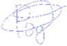 | С. В. Родчихин | {{ current_date }}

Состав документации

Номер  п/п | Обозначение | Наименование | Примечание
1 | {{ project_code }}-КВП-ТКР | Технологические и конструктивные решения. Искусственные сооружения
2 | {{ project_code }}-КВП-ПЗ | Пояснительная записка
3 | {{ project_code }}-КВП-ПЗЛ | Пояснительная записка на устройство лежневого фундамента
4 | {{ project_code }}-КВП-ТЧ | Технические чертежи
5 | {{ project_code }}-КВП-КЗ | Контур заземления КОЗ-У
6 | {{ project_code }}-КВП-ВОР | Ведомость объемов работ

Лист подписей
Главный инженер проекта |   Родчихин С. В. |  | {{ mm_yy }}
Нормоконтролер |   Собин К. Н. |  | {{ mm_yy }}
Инженер | 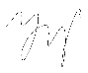  Ушаков А. А. |  | {{ mm_yy }}
Инженер | 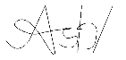  Мельситов П. А. |  | {{ mm_yy }}

. Общие сведения
Настоящая работа содержит описание технических решений по сооружению защитных конструкций типа КОЗ-У-П для защиты критически важных объектов и обеспечения непрерывного производственного цикла от беспилотных летательных аппаратов (БпЛА) самолетного типа с характеристиками {{ v_m_bpla }}, а также дронов (заброс сверху).

Реквизиты документов, на основании которых принято решение о разработке документации
Техническая документация выполнена на основании задания на разработку технической документации и действующей нормативно-технической документации.

Исходные данные и условия для подготовки документации
В качестве исходных данных и условий для разработки технической документации использовались:
- Задание на разработку технической документации;
- Исходные данные, перечень объектов с указанием основных габаритных характеристик, переданные Заказчиком.

. Сведения о климатической, географической и инженерно-геологической характеристике района
В административном отношении район строительства находится в {{ rayon_str }}. Грунтовые условия площадки строительства в технической документации приняты на основании отчета об инженерно-геологических изысканиях.
При назначении технических решений учитывались климатические характеристики, принятые в соответствии с СП 131.13330.2020 «Строительная климатология».
Климатическая характеристика:
- Климатический район по ветру – {{ sp_wind_reg }} согласно СП 20.13330.2016;
- Климатический район по гололеду – {{ golol_rayon }} согласно СП 20.13330.2016;

. Сведения об объекте

3.1. Описание объекта
Защитные конструкции марки КОЗ-У-П служат для защиты критически важных объектов и обеспечения непрерывного производственного цикла от беспилотных летательных аппаратов (БпЛА) самолетного типа с характеристиками {{ v_m_bpla }}, а также дронов (заброс сверху).
В качестве защитного объекта применяется комплексное решение типа КОЗ-У-П, представляющее собой каркас из металлоконструкций, с натянутой усиленной сетью «Манье» с вплетенными тросами, а также кольчужной сетью.
Защищаемые сооружения располагаются внутри защитной конструкции, за счет чего достигается обособленность сооружения от внешнего пространства и ограничивается контакт с посторонними объектами.
Данная схема расположения позволяет обеспечить минимальную занимаемую площадь с сохранением требуемой надежности по защите основного объекта.
Общий вид защищаемого объекта приведен на чертеже «{{ project_code }}-КВП».

3.2. Конструктивные решения
КОЗ-У-П представляет собой самонесущее быстромонтируемое сооружение, состоящее из стандартных профилей, опорных тросов {{ const }}.
Несущие конструкции изготавливаются из сталей марки {{ steel }} или их аналогов {{ anal_steel }} соответственно по ГОСТ 535. Класс прочности стали основных элементов принимается согласно СП 16.13330 (см. табл. В.1) в зависимости от значения расчетной температуры воздуха.
Монтажные соединения элементов производятся на болтах класса прочности {{ kp_bolt }} по ГОСТ 7798–70. Болты комплектуются гайками класса прочности 8 и/или 5 по ГОСТ 5915–70* и шайбами по ГОСТ 11371-78*.
Сварные соединения элементов производить полуавтоматами в среде углекислого газа по ГОСТ 14771–76. Сварка производится в закрытых помещениях при положительной температуре окружающей среды, недопустимо выполнять работы в условиях сильного ветра и сквозняков. Сварочные работы выполняются до оцинковки изделия.
Монтаж в соответствии с требованиями СП 70.13330.2012 «Несущие и ограждающие конструкции».
Антикоррозийное покрытие металлоконструкций – горячее цинкование по ГОСТ 9.307–89, с толщиной защитного слоя не менее 80 мкм. Антикоррозийное покрытие элементов крепежа (болтов, гаек, шайб и т. п.) - методом горячего оцинкования по ГОСТ 9.307–89, толщиной покрытия не менее 42 мкм и/или термодиффузионным оцинкованием по ГОСТ 9.316–2006, толщиной не менее 21 мкм.

3.3. Фундамент
В рамках данного проекта используется {{ fundament }}, основными элементами которого служат железобетонные лежни.
Под фундамент в зависимости от условий площадки выполняется следующая подготовка: {{ fund_osn }}.

. Основные технико-экономические показатели защищаемого объекта
Технико-экономическая характеристика защищаемого объекта:
1) Количество защитных объектов – {{ kol_obj }} шт.;
2) Металлоемкость металлокаркаса– {{ massa_obsch }} т.

. Сведения о земельных участках, категории земель, на которых располагается защищаемый объект
Защищаемые объекты располагаются на территории {{ territoria_raspoloj
}}.

. Сведения о размере средств, требующихся для возмещения убытков правообладателям земельных участков, - в случае их изъятия во временное и (или) постоянное пользование
Строительство защищаемых объектов осуществляется на территории {{ territoria_raspoloj }}. Технической документацией не предусматривается изъятие земель в постоянное пользование.

. Сведения об использованных в документации изобретениях, результатах патентных исследований
В процессе разработки технической документации изобретения не применялись. Применяемые опоры и узлы разработаны ООО «СевЗап НЦП Архимет» на основе собственных базовых конструкций, модернизированных для данной документации.

. Сведения о наличии разработанных и согласованных специальных технических условий.
Специальные технические условия не требуются.

. Сведения о компьютерных программах, которые использовались при выполнении расчетов конструктивных элементов зданий, строений и сооружений
Расчета от действующих на металлоконструкцию нагрузок производился в специализированном программном комплексе SCAD Office 11.3.

. Сведения о предполагаемых затратах, связанных со сносом зданий и сооружений, переселением людей, переносом сетей инженерно-технического обеспечения
Технической документацией не предусматривается снос зданий и сооружений, не требуется переселение людей, а также не переносятся сети инженерно-технического обеспечения.

. Последовательность строительства объекта, намечаемые этапы строительства
Требуемое время для выполнения монтажа составляет {{ mont_vremya }}.
Предполагаемый срок ввода в эксплуатацию – {{ expl_god }} год.

. Принципиальные решения, обеспечивающие надежность объекта

12.1. Расчет нагрузок
В составе защитного объекта применяются металлоконструкции, которые выдерживают расчетные нагрузки в соответствии с требованиями СП 20.13330.2016.
Все действующие нагрузки по характеру их действия разделены на следующие группы:
- Постоянные нагрузки;
  - собственный вес конструкции;
  - канатные элементы
- Временные длительные нагрузки;
  - натяжение тросов;
  - натяжение тросов с учетом гололеда;
- Временные кратковременные нагрузки;
  - эксплуатационные нагрузки (нагрузка от людей при монтаже)
  - ветровая нагрузка;
  - нагрузка от гололёда;
  - нагрузка от температуры;
- Особые нагрузки;
  - Ударное воздействие.
Перемещения и усилия определялись на основе квазистатической нагрузки.
Нагрузки на опору от тросов определяются соответствии с СП 20.13330.2016 «Нагрузки и воздействия».
Защитные конструкции рассчитаны на применение в климатических условиях, приведенных в таблице 1.
Таблица 1.
Характеристика показателя | Значение | Примечание
Ветровой район  Нормативное значение ветрового давления, кПа | {{ sp_wind_reg }}  {{ wind_nagr  }}
Минимальная температура, С^{о} | {{ min_temp }}
Максимальная температура, С^{о} | {{ max_temp }}
Гололедный район | {{ golol_rayon }}

Климатические характеристики принимаются в соответствии с технической документацией, заданием на разработку технической документации и действующей нормативно-технической документацией.
При расчете учитываются климатические условия - ветровое давление, толщина стенки гололеда, температура воздуха, интенсивность грозовой деятельности.
Методика расчета нагрузок при воздействии на них ударной нагрузки от летящих БпЛА приведена в Приложении А тома «{{ project_code }}-КВП-ПЗ».

12.2. Расчет металлоконструкций
Расчетные положения
Расчет металлоконструкций проведен по деформированной схеме: с учетом дополнительных усилий (изгибающих моментов).
Расчет выполнен по методу предельных состояний.
Предельные состояния, по которым производится расчет металлоконструкций, подразделяются на две группы.
Первая группа включает предельные состояния, которые ведут к потере несущей способности элементов или к полной непригодности их в эксплуатации, т. е. к их разрушению любого характера. К этой группе относятся состояния при наибольших внешних нагрузках и при низшей температуре, т. е. при условиях, которые могут привести к наибольшим изгибающим или крутящим моментам на опоры, наибольшим сжимающим или растягивающим усилиям на опоры и фундаменты.
Вторая группа включает предельные состояния, при которых возникают недопустимые деформации, перемещения или отклонения элементов, нарушающие нормальную эксплуатацию, к этой группе относятся состояния при наибольших прогибах.
Метод расчета по предельным состояниям имеет целью не допускать, с определенной вероятностью, наступления предельных состояний первой и второй групп при эксплуатации, а также первой группы при производстве работ по сооружению конструкций.
Металлоконструкции рассчитываются на сочетания расчетных нагрузок нормальных режимов по первой и второй группам предельных состояний. Расчет на прочность и устойчивость производится на нагрузки первой группы предельных состояний. Расчет на выносливость и по деформациям производится на нагрузки второй группы предельных состояний.
Расчет производится в соответствии с СП 16.13330.
Геометрическое моделирование выполнялось в специализированном программном комплексе SCAD Office 11.3.
Габариты и размеры поперечных сечений несущих элементов принимались согласно чертежам марки КМ.
Идеализация модели заключалась в выделении основных элементов несущей системы сооружения и способов сопряжения.
Из расчетных загружений были составлены расчетные комбинации загружений. Проверка прочности элементов выполнялась по расчетным сочетаниям усилий.
Для проверки несущей способности металлоконструкций на заданные условия были выполнены следующие расчеты:
1. Расчет ветровой нагрузки. Ветровая нагрузка на конструкцию определяется согласно п.11.1.8 «СП 20.13330.2016 Нагрузки и воздействия».
2. Расчет квазистатических нагрузок при воздействии на них ударной нагрузки от летящих БпЛА.
3. Расчеты несущей способности элементов по первой (по прочности и устойчивости) и второй (по деформативности) группам предельных состояний.
Конструкция рассчитана в специализированном программном комплексе SCAD Office 11.3.
Краткое описание методики расчета несущей способности
В основу расчета положен метод конечных элементов с использованием в качестве основных неизвестных перемещений и поворотов узлов расчетной схемы. В связи с этим идеализация конструкции выполнена в форме, приспособленной к использованию этого метода, а именно: система представлена в виде набора тел стандартного типа (стержней, пластин, оболочек и т.д.), называемых конечными элементами и присоединенных к узлам.
Тип конечного элемента определяется его геометрической формой, правилами, определяющими зависимость между перемещениями узлов конечного элемента и узлов системы, физическим законом, определяющим зависимость между внутренними усилиями и внутренними перемещениями, и набором параметров (жесткостей), входящих в описание этого закона и др.
Узел в расчетной схеме метода перемещений представляется в виде абсолютно жесткого тела исчезающе малых размеров. Положение узла в пространстве при деформациях системы определяется координатами центра и углами поворота трех осей, жестко связанных с узлом. Узел представлен как объект, обладающий шестью степенями свободы – тремя линейными смещениями и тремя углами поворота.
Все узлы и элементы расчетной схемы нумеруются. Номера, присвоенные им, следует трактовать только, как имена, которые позволяют делать необходимые ссылки.
Основная система метода перемещений выбирается путем наложения в каждом узле всех связей, запрещающих любые узловые перемещения. Условия равенства нулю усилий в этих связях представляют собой разрешающие уравнения равновесия, а смещения указанных связей - основные неизвестные метода перемещений.
В общем случае в пространственных конструкциях в узле могут присутствовать все
шесть перемещений:
1 - линейное перемещение вдоль оси X;
2 - линейное перемещение вдоль оси Y;
3 - линейное перемещение вдоль оси Z;
4 - угол поворота с вектором вдоль оси X (поворот вокруг оси X);
5 - угол поворота с вектором вдоль оси Y (поворот вокруг оси Y);
6 - угол поворота с вектором вдоль оси Z (поворот вокруг оси Z).
Нумерация перемещений в узле (степеней свободы), представленная выше, используется далее всюду без специальных оговорок, а также используются соответственно обозначения X, Y, Z, U_{X}, U_{Y} и U_{Z} для обозначения величин соответствующих линейных перемещений и углов поворота.
В соответствии с идеологией метода конечных элементов, истинная форма поля перемещений внутри элемента (за исключением элементов стержневого типа) приближенно представлена различными упрощенными зависимостями. При этом погрешность в определении напряжений и деформаций имеет порядок (h/L) k, где h — максимальный шаг сети; L — характерный размер области. Скорость уменьшения ошибки приближенного результата (скорость сходимости) определяется показателем степени k, который имеет разное значение для перемещений и различных компонент внутренних усилий (напряжений).
Для описания расчетной схемы используются следующие декартовы системы координат:
1) Глобальная правосторонняя система координат XYZ, связанная с расчетной схемой;
2) Локальные правосторонние системы координат, связанные с каждым конечным элементом.
Тип схемы
Расчетная схема определена как система с признаком 5. Это означает, что рассматривается система общего вида, деформации которой и ее основные неизвестные представлены линейными перемещениями узловых точек вдоль осей X, Y, Z и поворотами вокруг этих осей.
Граничные условия
Возможные перемещения узлов конечно-элементной расчетной схемы ограничены внешними связями, запрещающими некоторые из этих перемещений.
Условия примыкания элементов к узлам
Точки примыкания конечного элемента к узлам (концевые сечения элементов) имеют одинаковые перемещения с указанными узлами.
Исключение составляют стержневые элементы, для которых предусмотрено наличие шарниров и/или ползунов, разрешающих угловые и/или линейные перемещения узлов и концевых сечений элементов относительно узлов расчетной схемы.
Характеристики использованных типов конечных элементов
В расчетную схему включены конечные элементы следующих типов.
Стержневые конечные элементы, для которых предусмотрена работа по обычным правилам сопротивления материалов. Описание их напряженного состояния связано с местной системой координат, у которой ось X1 ориентирована вдоль стержня, а оси Y1 и Z1 — вдоль главных осей инерции поперечного сечения.
К стержневым конечным элементам рассматриваемой расчетной схемы относятся следующие типы элементов:
Элемент типа 5, который работает по пространственной схеме и воспринимает продольную силу N, изгибающие моменты Мy и Mz, поперечные силы Qz и Qy, а также крутящий момент Mk.
Результаты расчета
В настоящем отчете результаты расчета представлены выборочно. Вся полученная в результате расчета информация хранится в электронном виде.
Правило знаков для перемещений
Правило знаков для перемещений принято таким, что линейные перемещения положительны, если они направлены в сторону возрастания соответствующей координаты, а углы поворота положительны, если они соответствуют правилу правого винта (при взгляде от конца соответствующей оси к ее началу движение происходит против часовой стрелки).
Усилия и напряжения
Вычисленные значения усилий и напряжений в элементах от комбинаций загружений в отчете представлены выборочно.
Для стержневых элементов усилия по умолчанию выводятся в концевых сечениях упругой части (начальном и конечном) и в центре упругой части, а при наличии запроса пользователя и в промежуточных сечениях по длине упругой части стержня. Для пластинчатых, объемных, осесимметричных и оболочечных элементов напряжения выводятся в центре тяжести элемента и при наличии запроса пользователя в узлах элемента.
Правило знаков для усилий (напряжений)
Правила знаков для усилий (напряжений) приняты следующими:
Для стержневых элементов возможно наличие следующих усилий:
N - продольная сила;
M_{KP} - крутящий момент;
M_{Y} - изгибающий момент с вектором вдоль оси Y1;
Q_{Z} - перерезывающая сила в направлении оси Z1 соответствующая моменту M_{Y};
M_{Z} - изгибающий момент относительно оси Z1;
Q_{Y} - перерезывающая сила в направлении оси Y1 соответствующая моменту M_{Z};
R_{Z} - отпор упругого основания.
Положительные направления усилий в стержнях приняты следующими:
- для перерезывающих сил Q_{Z} и Q_{Y} - по направлениям соответствующих осей Z1 и Y1;
- для моментов M_{X}, M_{Y}, M_{Z} - против часовой стрелки, если смотреть с конца соответствующей оси X1, Y1, Z1;
- положительная продольная сила N всегда растягивает стержень.
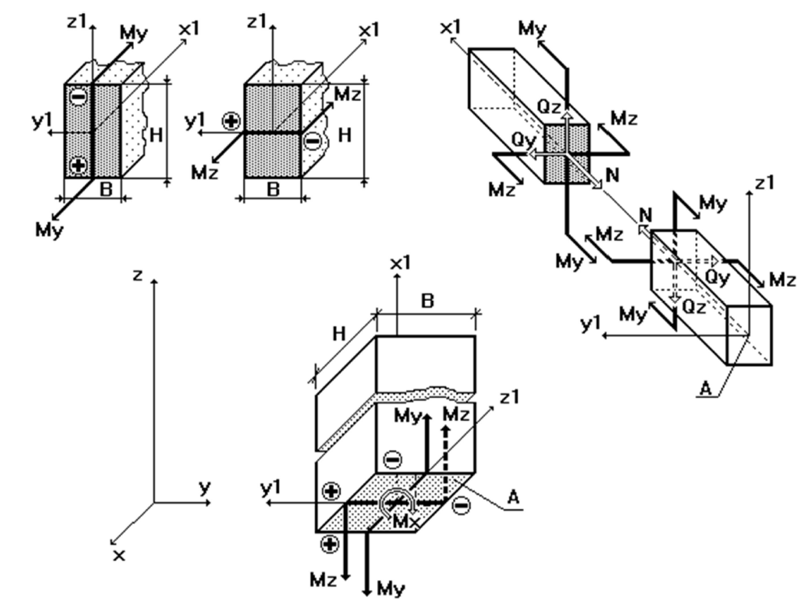
На рисунке показаны положительные направления внутренних усилий и моментов в сечении горизонтальных и наклонных (а), а также вертикальных (б) стержней.
Знаком “+” (плюс) помечены растянутые, а знаком”-” (минус) - сжатые волокна поперечного сечения от воздействия положительных моментов My и Mz.
Из всех возможных сочетаний отбираются те РСУ, которые соответствуют максимальному значению некоторой величины, избранной в качестве критерия и зависящей от всех компонентов напряженного состояния:
для стержней — экстремальные значения нормальных и касательных напряжений в
контрольных точках сечения, которые показаны на рисунке
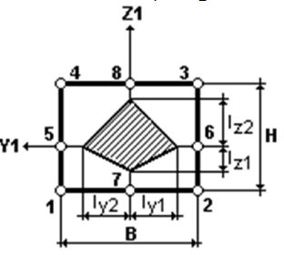
Результаты расчета
По результатам расчета полученные значения напряжений в сечениях элементов не превышают предельно допустимые значения по прочности и устойчивости для эксплуатационного режима. Максимальные усилия, воспринимаемые болтами соединений, не превышают допустимых по прочности.
На основании проведенных расчетов опорная металлоконструкция удовлетворяет требованиям по прочности и устойчивости и может быть применена для конкретных условий документации.

12.3. Молниезащита
В качестве молниеприемника используются опорные троса с шагом 0,7м, а также усиленная сеть «Манье» с вплетенными тросами с ячейкой 80х100мм. Согласно таблице 1 из СО 153–34.21.122–2003, сечение тросов должно быть от 50мм².
Таблица 1— Материал и минимальные сечения элементов внешней МЗС
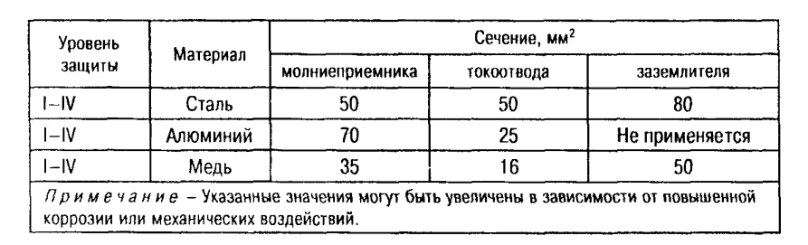
Согласно СО 153–34.21.122-2003 в целях снижения вероятности возникновения опасного искрения токоотводы должны располагаться таким образом, чтобы между точкой поражения и землей:
а) ток растекался по нескольким параллельным путям;
б) длина этих путей бы ла ограничена до минимума.
Если молниеприемник представляет собой сетчатую конструкцию, подвешенную над защищаемым объектом, на каждую ее опору требуется не менее одного токоотвода. Общее количество токоотводов должно быть не менее двух.
Во всех случаях, за исключением использования отдельно стоящего молниеотвода, заземлитель молниезащиты следует совместить с заземлителями электроустановок и средств связи. Если эти заземлители должны быть разделены по каким-либо технологическим соображениям, их следует объединить в общ ую систему с помощью системы уравнивания потенциалов. Целесообразно использовать следующие типы заземлителей: один или несколько контуров, вертикальные (или наклонные) электроды, радиально расходящиеся электроды или заземляющий контур, уложенный на дне котлована, заземляющие сетки. Сильно заглубленные заземлители оказываются эффективными, если удельное сопротивление грунта уменьшается с глубиной и на большой глубине оказывается существенно меньше, чем на уровне обычного расположения. Заземлитель в виде наружного контура предпочтительно прокладывать на глубине не менее 0,5 м от поверхности земли и на расстоянии не менее 1 м от стен. Заземляющие электроды должны располагаться на глубине не менее 0,5 м за пределами защищаемого объекта и быть как можно более равномерно распределенными; при этом надо стремиться свести к минимуму их взаимное экранирование. Глубина закладки и тип заземляющих электродов выбираются из условия обеспечения минимальной коррозии, а также возможно меньшей сезонной вариации сопротивления заземления в результате высыхания и промерзания грунта.
Согласно РД 34.21.122–87 в случае использования молниеприемной сетки шаг ее ячеек должен быть не более 6 х 6 м, в конструкции КОЗ-У шаг {{ shag_yach }}. Узлы сетки должны быть соединены сваркой. Токоотводами от молниеприемной сетки к заземлителям являются опорные элементы КОЗ-У в количестве, приведенном в табл.2.
При прокладке молниеприемной сетки и установке молниеотводов на защищаемом объекте всюду, где это возможно, в качестве токоотводов следует использовать металлические конструкции зданий и сооружений (колонны, фермы, рамы, пожарные лестницы и т.п., а также арматуру железобетонных конструкции) при условии обеспечения непрерывной электрической связи в соединениях конструкций и арматуры с молниеприемниками и заземлителями, выполняемых, как правило, сваркой. Токоотводы, прокладываемые по наружным стенам зданий, следует располагать не ближе, чем в 3м от входов или в местах, не доступных для прикосновения людей.
При наличии молниеприемной сети или металлической кровли по периметру здания или сооружения прокладывается наружный контур следующей конструкции: в грунтах с эквивалентным удельным сопротивлением p$≤$ 500 Ом*м при площади здания более 250 м² выполняется контур из горизонтальных электродов, уложенных в земле на глубине не менее 0,5 м, а при площади здания менее 250 м2 к этому контуру в местах присоединения токоотводов приваривается по одному вертикальному или горизонтальному лучевому электроду длиной 2—3 м; в грунтах с удельным сопротивлением 500 < p $≤$ 1000 Ом$∙$м при площади здания более 900 м² достаточно выполнить контур только из горизонтальных электродов, а при площади здания менее 900 м² к этому контуру в местах присоединения токоотводов приваривается не менее двух вертикальных или горизонтальных лучевых электродов длиной 2—3 м на расстоянии 3—5 м один от другого. Минимально допустимые сечения (диаметры) электродов искусственных заземлителей определяются по табл. 2.
Во всех возможных случаях заземлитель защиты от прямых ударов молнии должен быть объединен с заземлителем электроустановок. В качестве заземлителей молниезащиты допускается использовать все рекомендуемые ПУЭ заземлители электроустановок, за исключением нулевых проводов воздушных линий электропередачи напряжением до 1 кВ.
При установке отдельно стоящих молниеотводов расстояние от них по воздуху и в земле до защищаемого объекта и вводимых в него подземных коммуникаций не нормируется.
Наружные установки, содержащие горючие и сжиженные газы и легковоспламеняющиеся жидкости, следует защищать от прямых ударов молнии следующим образом:
а) корпуса установок из железобетона, металлические корпуса установок и отдельных резервуаров при толщине металла крыши менее 4 мм должны быть оборудованы молниеотводами, установленными на защищаемом объекте или отдельно стоящими;
б) металлические корпуса установок и отдельных резервуаров при толщине металла крыши 4 мм и более, а также отдельные резервуары вместимостью менее 200 м³ независимо от толщины металла крыши, а также металлические кожухи теплоизолированных установок достаточно присоединить к заземлителю.
Для резервуарных парков, содержащих сжиженные газы, общей вместимостью более 8000 м³ , а также для резервуарных парков с корпусами из металла и железобетона, содержащих горючие газы и легковоспламеняющиеся жидкости, при общей вместимости группы резервуаров более 100 тыс. м³ защиту от прямых ударов молнии следует, как правило, выполнять отдельно стоящими молниеотводами.
Очистные сооружения подлежат защите от прямых ударов молнии, если температура вспышки содержащегося в сточных водах продукта превышает его рабочую температуру менее чем на 10 °С. В зону защиты молниеотводов должно входить пространство, основание которого выходит за пределы очистного сооружения на 5 м в каждую сторону от его стенок, а высота равна высоте сооружения плюс 3 м.
Если на наружных установках или в резервуарах (наземных или подземных), содержащих горючие газы или легковоспламеняющиеся жидкости, имеются газоотводные или дыхательные трубы, то они и пространство над ними должны быть защищены от прямых ударов молнии. Такое же пространство защищается над срезом горловины цистерн, в которые происходит открытый налив продукта на сливоналивной эстакаде. Защите от прямых ударов молнии подлежат также дыхательные клапаны и пространство над ними, ограниченное цилиндром высотой 2,5 м с радиусом 5 м. Для резервуаров с плавающими крышами или понтонами и зону защиты молниеотводов должно входить пространство, ограниченное поверхностью, любая точка которой отстоит на 5 м от легковоспламеняющейся жидкости в кольцевом зазоре.
Для наружных установок, перечисленных выше, в качестве заземлителей защиты от прямых ударов молнии следует по возможности использовать железобетонные фундаменты этих установок или (опор отдельно стоящих молниеотводов либо выполнять искусственные заземлители, состоящие из одного вертикального или горизонтального электрода длиной не менее 5 м. К этим заземлителям, размещенным не реже чем через 50 м по периметру основания установки, должны быть присоединены корпуса наружных установок или токоотводы установленных на них молниеотводов, число присоединений — не менее двух.
Для защиты зданий и сооружений от вторичных проявлений молнии металлические корпуса всего оборудования и аппаратов, установленных в защищаемом здании (сооружении), должны быть присоединены к заземляющему устройству электроустановок, или к железобетонному фундаменту здания, во фланцевых соединениях трубопроводов внутри здания следует обеспечить нормальную затяжку не менее четырех болтов на каждый фланец.
Для защиты наружных установок от вторичных проявлений молнии металлические корпуса установленных на них аппаратов должны быть присоединены к заземляющему устройству электрооборудования или к заземлителю защиты от прямых ударов молнии. На резервуарах с плавающими крышами или понтонами необходимо устанавливать не менее двух гибких стальных перемычек между плавающими крышами или понтонами и металлическим корпусом резервуара или токоотводами установленных на резервуаре молниеотводов.
Защита от заноса высокого потенциала по подземным коммуникациям осуществляется присоединением их на вводе в здание или сооружение к заземлителю электроустановок или защиты от прямых ударов молнии.
Защита от заноса высокого потенциала по внешним наземным (надземным) коммуникациям выполняется путем их присоединения на вводе в здание или сооружение к заземлителю электроустановок или защиты от прямых ударов молнии, а на ближайшей к вводу опоре коммуникации — к ее железобетонному фундаменту. При невозможности использования фундамента должен быть установлен искусственный заземлитель, состоящий из одного вертикального или горизонтального электрода длиной не менее 5 м. Соединения молниеприемников с токоотводами и токоотводов с заземлителями должны выполняться, как правило, сваркой, а при недопустимости огневых работ разрешается выполнение болтовых соединений с переходным сопротивлением не более 0,05 Ом при обязательном ежегодном контроле последнего перед началом грозового сезона. Токоотводы, соединяющие молниеприемники всех видов с заземлителями, следует выполнять из стали размерами не менее указанных в табл. 2.
Токоотводы, соединяющие молниеприемники всех видов с заземлителями, следует выполнять из стали размерами не менее указанных в табл. 2. До недавнего времени для заземлителей молниезащиты нормировалось импульсное сопротивление растеканию токов молнии: его максимально допустимое значение было принято равным 10 Ом для зданий и сооружений I и II категорий и 20 Ом для зданий и сооружений III категории. При этом допускалось увеличение импульсного сопротивления до 40 Ом в грунтах с удельным сопротивлением более 500 Ом м при одновременном удалении молниеотводов от объектов I категории на расстояние, гарантирующее от пробоя по воздуху и в земле. Для наружных установок максимально допустимое импульсное сопротивление заземлителей было принято равным 50 Ом. Импульсное сопротивление заземлителя является количественной характеристикой сложных физических процессов при растекании в земле токов молнии. Его значение отличается от сопротивления заземлителя при растекании токов промышленной частоты и зависит от нескольких параметров тока молнии (амплитуды, крутизны, длины фронта), варьирующихся в широких пределах. С увеличением тока молнии импульсное сопротивление заземлителя падает, причем в возможном интервале распределения токов молнии (от единиц до сотен килоампер) его значение может уменьшаться в 2–5 раз. При проектировании заземлителя нельзя предсказать значения токов молнии, которые будут через него растекаться, а следовательно, невозможно оценить наперед соответствующие значения импульсных сопротивлений. В этих условиях нормирование заземлителей по их импульсному сопротивлению имеет очевидные неудобства. Разумнее выбрать конкретные конструкции заземлителей по следующему условию. Импульсные сопротивления заземлителей во всем возможном диапазоне токов молнии не должны превышать указанных максимально допустимых значений. Категория сооружения - II категории, поэтому максимально допустимое значение сопротивления равно 10 Ом.
Таблица 2
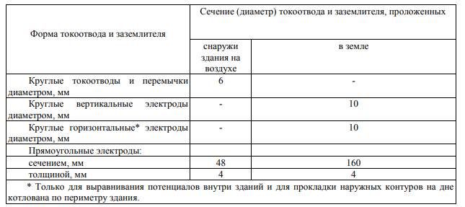
Система внешней молниезащиты является обязательной для нефтяных резервуаров и иных объектов нефтегазовой сферы, необходимо организовать заземление молниеприемников. Конструктивно, заземляющее устройство должно соответствовать требованиям ГОСТ 31385–2016, п.6.5.10.3 - нижний пояс стенки резервуаров должен быть присоединен через токоотводы к заземлителям, установленным на расстоянии не более чем 20 м по периметру стенки, но не менее четырех на равных расстояниях.
Заземлитель должен иметь сечение не менее 80 мм². При этом, сечения и материалы заземлителей и заземляющих устройств с учетом коррозионной стойкости должны соответствовать ГОСТ Р 50571.5.54–2013.
Все требуемые условия удовлетворены, металлоконструкции КОЗ-У и тросовую сетку можно использовать в качестве молниеприемника.

. Спецификация на применяемые материалы
Таблица 3
{{ speca }}
Разработчик оставляет за собой право вносить в конструкцию изделия и состав комплектующих изменения, не влияющие на основные технические параметры.

